NAMA : MUHAMMAD TEGUH IMAN SAPUTRA

NIM : 151811513008

* MENU RUANG UJIAN

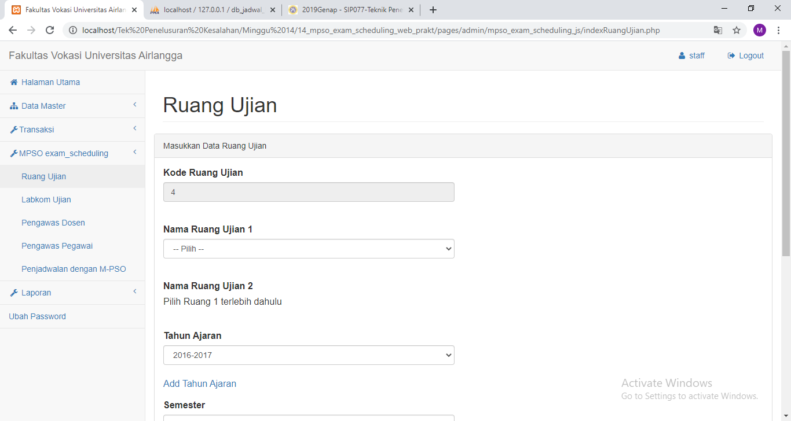

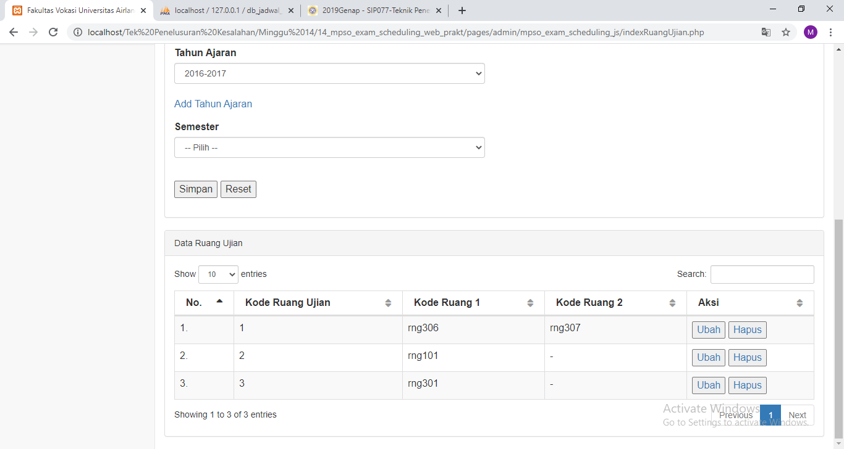

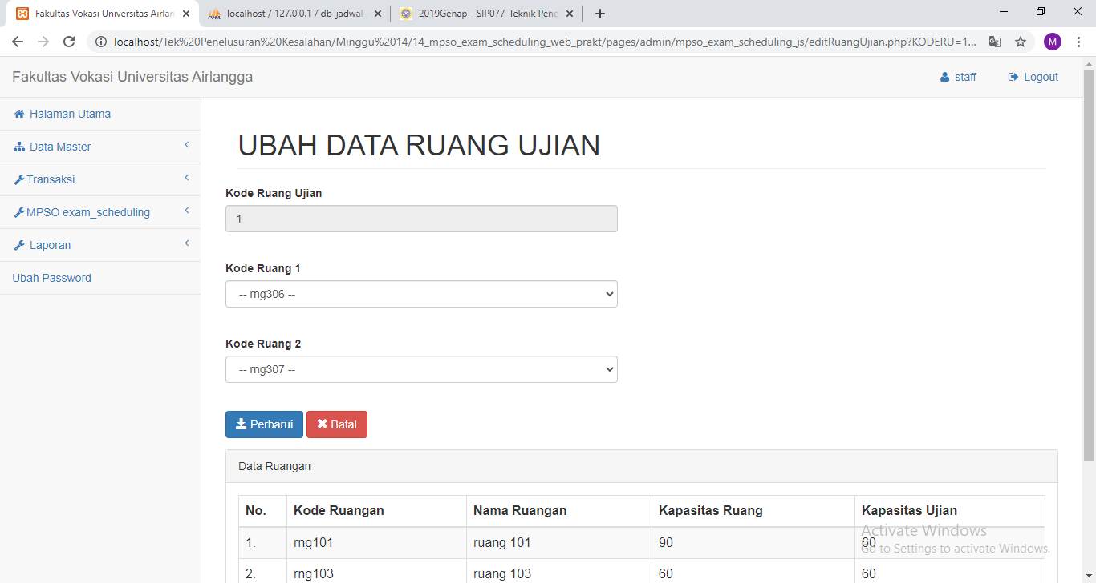

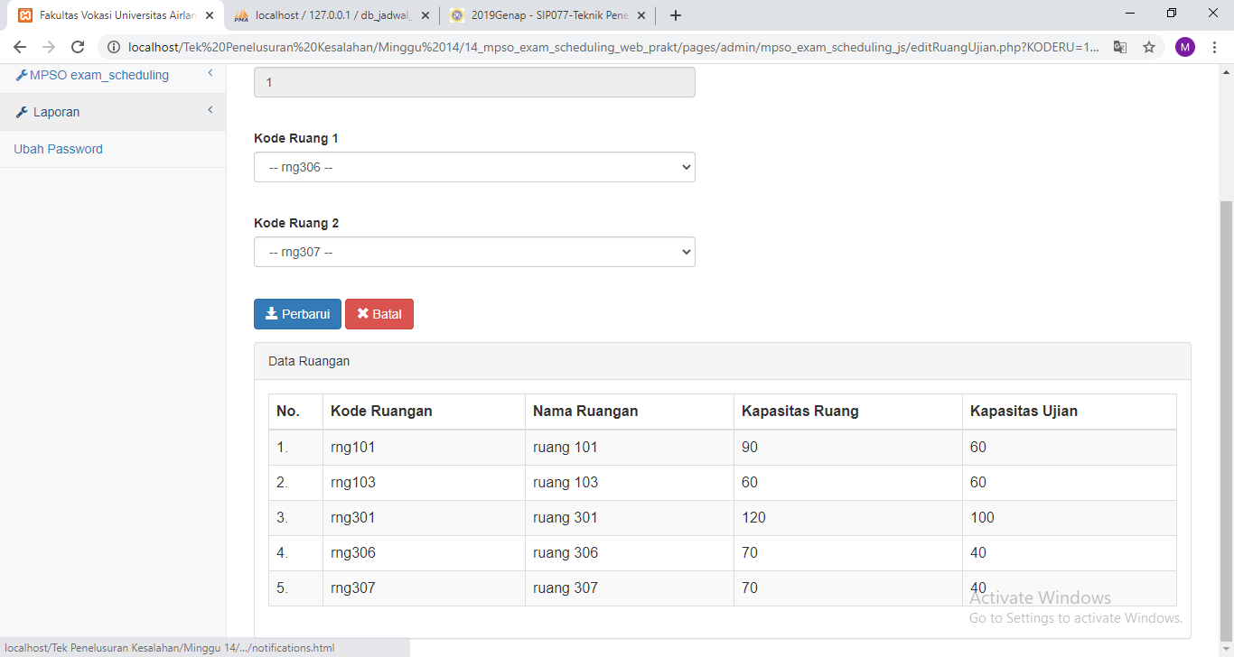

* MENU LABKOM UJIAN

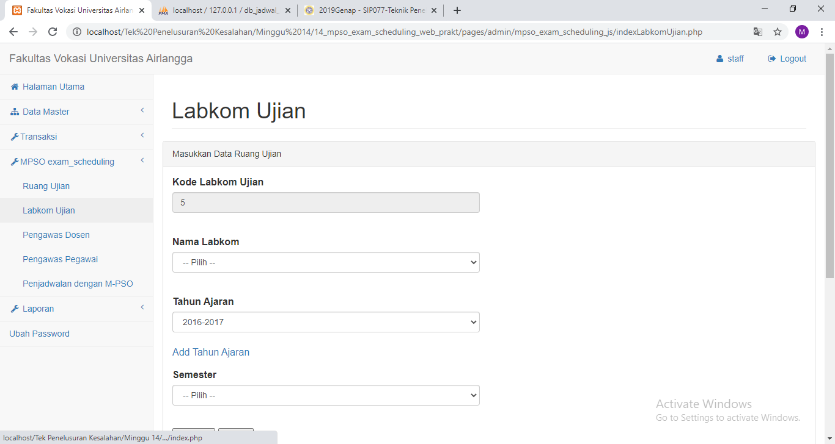

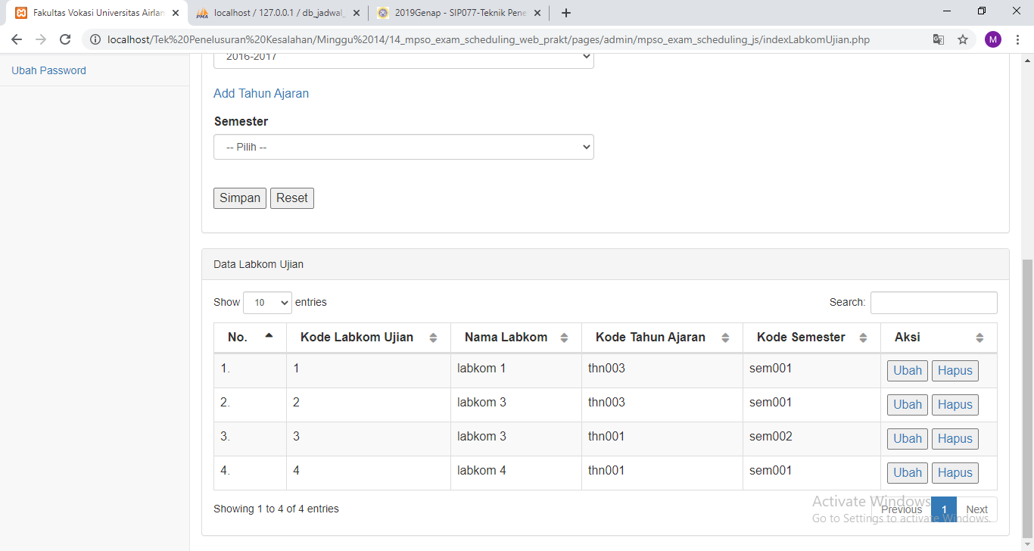

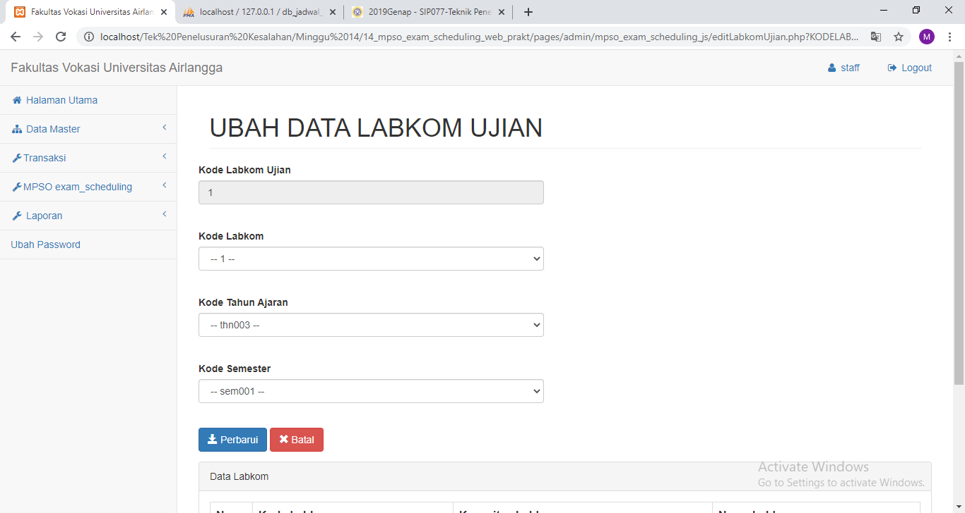

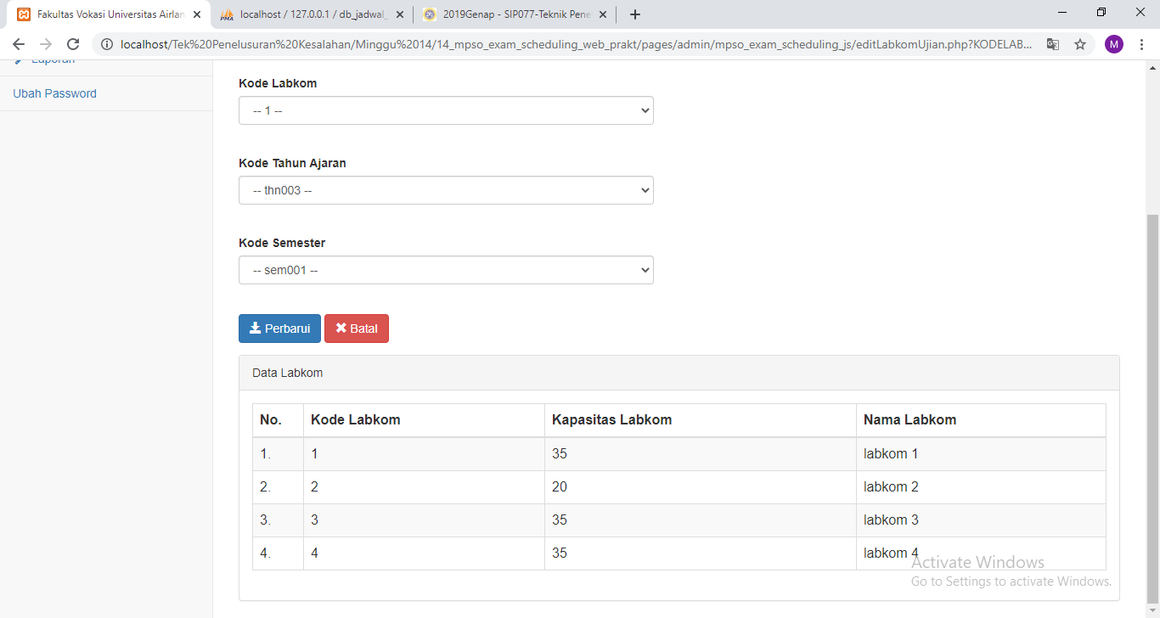

* MENU PENGAWAS DOSEN

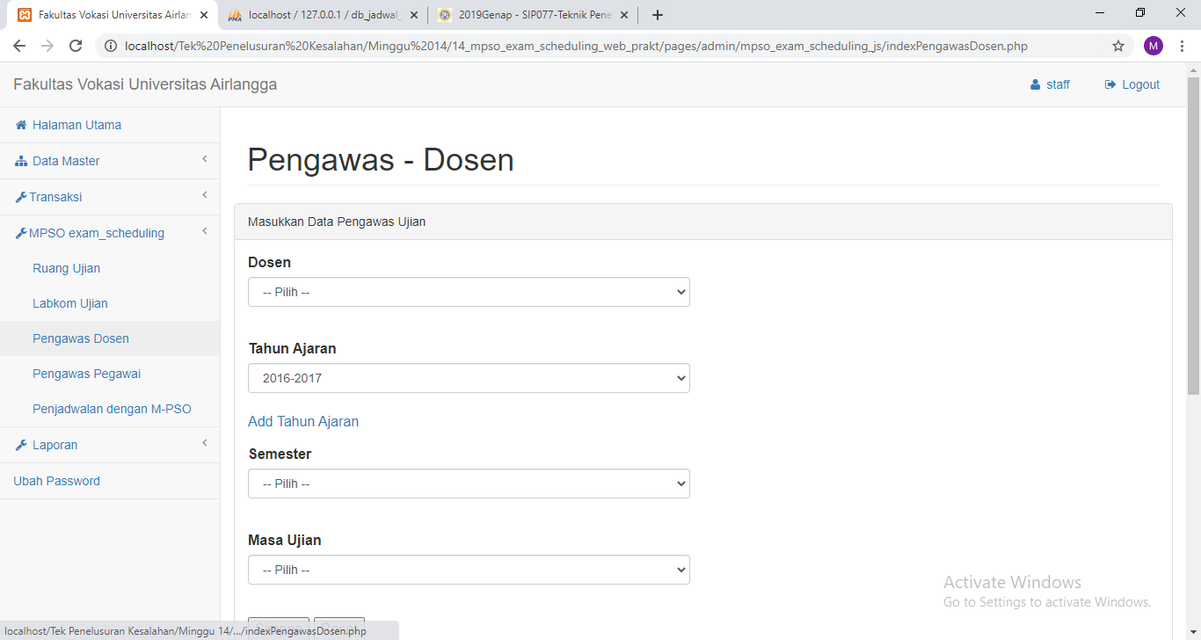

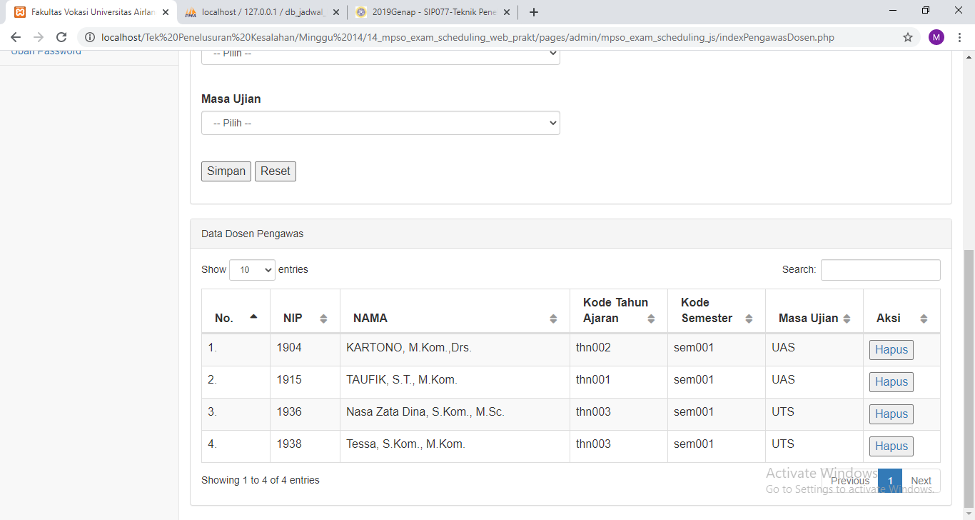

* MENU PENGAWAS PEGAWAI

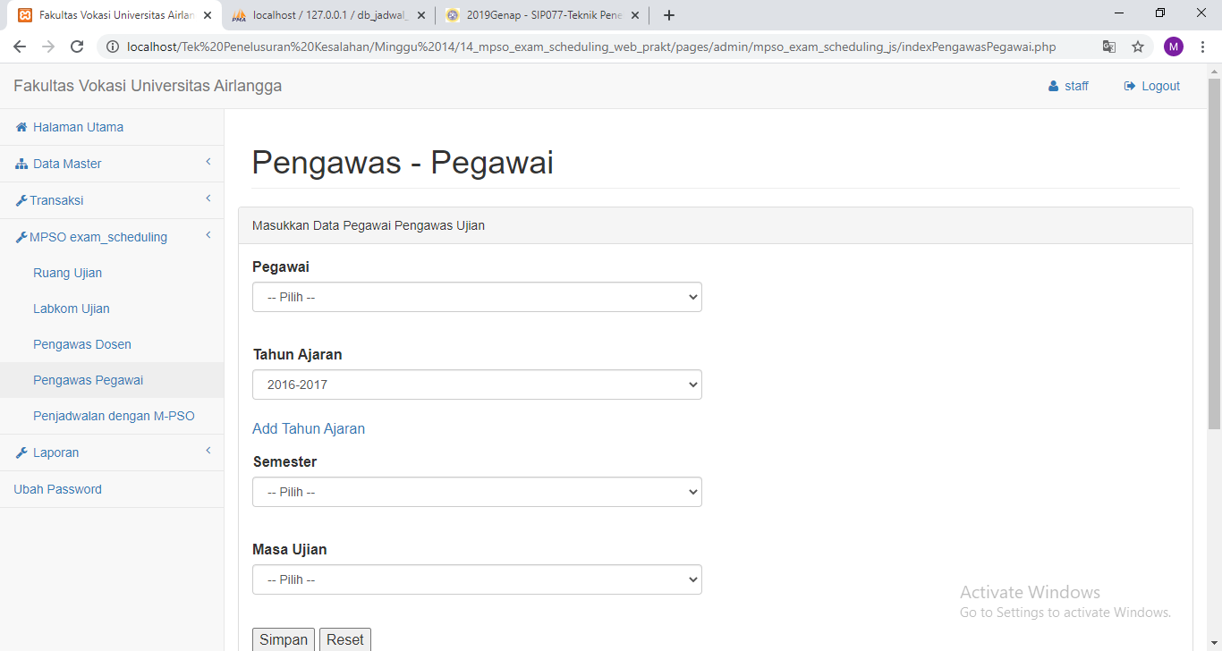

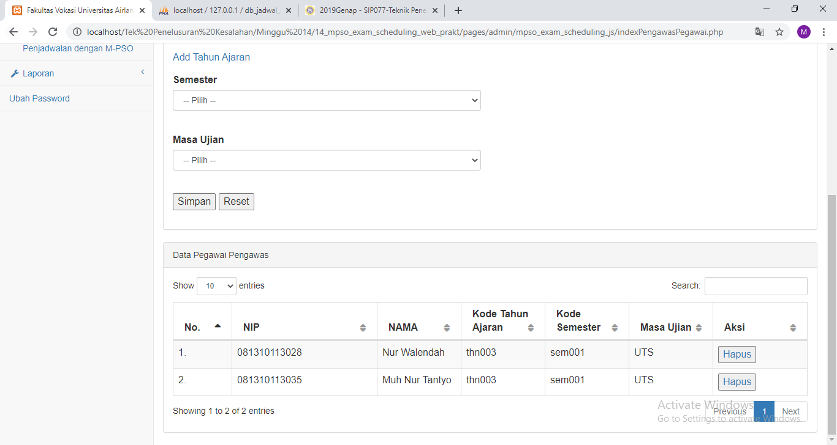

* MENU PENJADWALAN DENGAN M-PSO

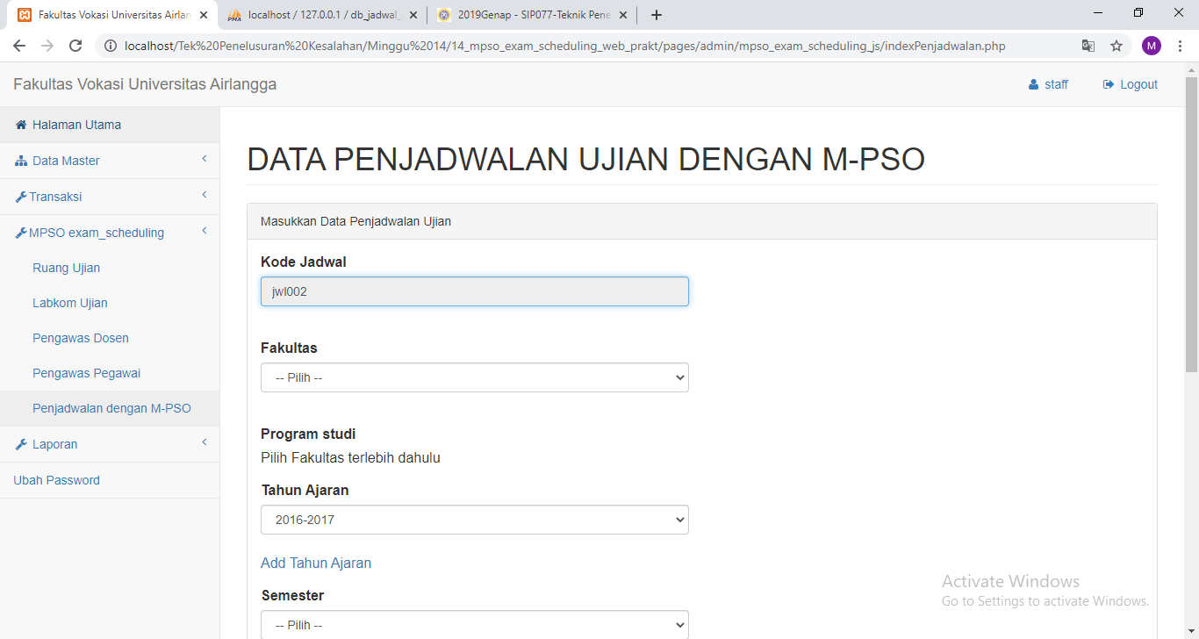

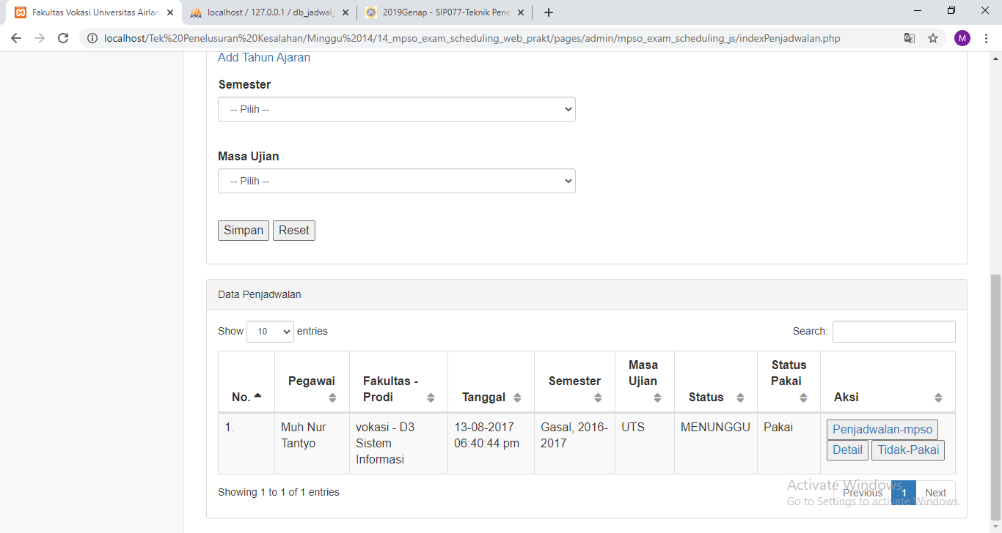

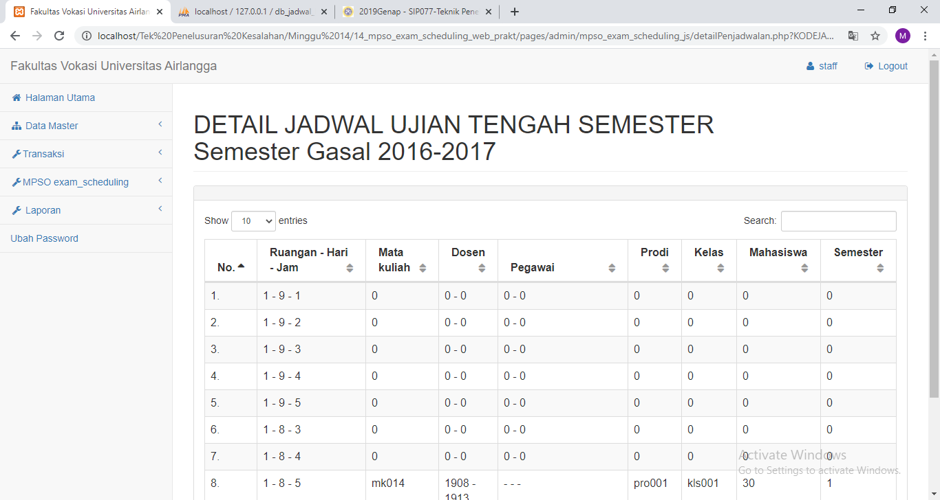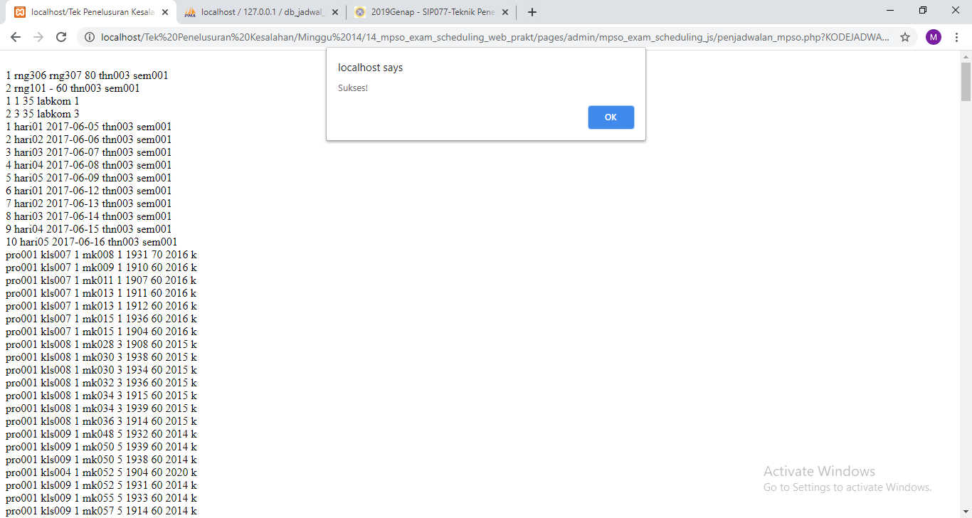

* LIST BUG

1. Query harus menyesuaikan dengan database, jika tidak sesuai akan error atau data tidak tampil
2. Form input harus memiliki name. Agar value bisa diambil dan di tambahkan di database, jika tidak ada name atau name nya tidak sama dengan proses insert. Maka tidak akan masuk kedalam database
3. Menampilan tabel juga harus sesuai dengan nama tabel yang berada di database, jika tidak sesuai maka akan terjadi error atau data tidak muncul.
4. Mysql_query diganti dengan mysqli_query
5. Mysql_fetch_array diganti dengan mysqli_fetch_array
6. Selalu ditambahkan $koneksi sebelum SELECT
7. Mysql_error diganti mysqli_error